Přijímací zkouška – Audiovizuální tvorba

A.

Text:

Meltingpot v Ostravě: Nové myšlenky světové elity

V industriálním areálu Dolních Vítkovic se v červenci budou tavit myšlenky. Dva dny před a poté během multižánrového festivalu Colours of Ostrava tam bude mít premiéru mezinárodní diskusní fórum Meltingpot.

Na deseti scénách se představí na 10 scénách 150 řečníků z 25 zemí celého světa. Organizátoři fóra přitom nabídnou tematickou všehochuť, zahrnující přírodní vědy, historii, ekonomii, pedagogiku, biologii, medicínu, psychologii, etnologii i umění. „To vše nabídneme ve více než dvou stech programových bodů, zahrnujících přednášky, besedy, debaty, workshopy, koncerty, filmové projekce či autogramiády,“ uvádí ředitel fóra René Bystroň..

V prvních dvou dnech se fórum zaměří především na vědu, výzkum a zdravý životní styl a nabídne přednášky a debaty na scénách Science & Academy a Good Life a také workshopy na scéně Experience. V průběhu Colours of Ostrava fórum kromě hlavní scény nazvané Meltingpot Gala představí dalších 9 tematických scén: Global Forum (scéna zaměřená na aktuální problémy světa), Voices of Freedom (scéna zaměřená na tematiku migrace), Reflex Discussion stage (společenská a umělecká témata), Czech-Polish Forum (česko-polské vztahy a současná společenská témata prizmatem elit obou zemí), Argo (literatura a svět očima spisovatelů), Tendon-Livingstone (scéna zaměřená na svět očima cestovatelů), Meltingpot Experience (workshopy a přednášky univerzit), Cineport (koncerty, filmové projekce, besedy s filmovými tvůrci, audiovizuální workshopy), Knihcentrum.cz (autogramiády).

„V rámci programu fóra se představí významné řečnické osobnosti současného kulturního a akademicko-filozofického a odborného světa. Mezi nimi také laureát Nobelovy ceny za chemii Dan Shechtman, nositelé Pulitzerovy ceny Chris Hedges a Yusef Komunyakaa, uznávaní historici Timothy Snyder a Andrej B. Zubov, fyzik a scenárista Leonard Mlodinow, německý spisovatel a režisér Clemens Kuby či světoznámý spisovatel a esejista Robert Fulghum,“ upřesňuje dramaturgyně Zlata Holušová. Vedle etablovaných světových jmen se představí také výrazné osobnosti nastupující generace – street artista Gaia, publicista Maxim Eristavi, spisovatelka Helen Oyeyemi či aktivistka Gulalai Ismail a také česká myšlenková elita (Jan Švejnar, Stanislav Komárek, Václav Bělohradský, Igor Lukeš, Tomáš Sedláček, Karel Janeček a řada dalších).

Meltingpot zároveň nabídne prostor pro prezentaci moravskoslezských univerzit (Vysoká škola báňská – Technická univerzita, Ostravská univerzita, Slezská univerzita), které budou mít k dispozici vlastní workshopovou scénu.

1.A
- Vytvořte na základě textu krátkou zprávu (max. 60 slov)

2.A
- Představte si, že jste scenáristou pořadu Události, komentáře a chtěl/a byste k tématu, o kterém předložený text pojednává, připravit besedu (na cca 7 minut). Napište, koho byste do besedy pozval/a (max. tři hosté) a jaké otázky byste jednotlivým hostům kladl/a?

B.

Přiřaďte v tabulce k jednotlivým jménům režisérů písmeno, které odpovídá filmu, který natočili (dle příkladu v horním řádku tabulky).

0. Miloš Forman - s  1. Martin Šulík  2. Robert Flaherty  3. Orson Welles  4. Věra Chytilová  5. Ingmar Bergman  6. Charles Chaplin  7. François Truffaut  8. Federico Fellini  9. Karel Zeman  10. Sergej Ejzenštejn  11. Jean-Luc Godard  12. Michelangelo Antonioni  13. Jan Špáta  14. Luis Buñuel  15. Dziga Vertov  16. Stanley Kubrick  17. Alfréd Radok  18. Akira Kurosawa  19. František Vláčil | a) Adelheid  b) Křižník Potěmkin  c) Nanuk, člověk primitivní  d) Pramen panny  e) Amarcord  f) Diktátor  g) Proč?  h) Občan Kane  i) Zvětšenina  j) Muž s kinoaparátem  k) Daleká cesta  l) 2001: Vesmírná Odysea  m) Hra o jablko  n) Vynález zkázy  o) U konce s dechem  p) Zahrada  q) Rašomon  r) Andaluský pes  s) Taking Off  t) Nikdo mě nemá rád

správná odpověď: 0s, 1p, 2c, 3h, 4m, 5d, 6f, 7t, 8e, 9n, 10b, 11o, 12i, 13g, 14r, 15j, 16l, 17k, 18q, 19a

C.

Pojmenujte autora výtvarného díla u níže uvedených obrázků, případně uveďte název díla a dobu, sloh či styl, ve kterém bylo dílo vytvořeno.

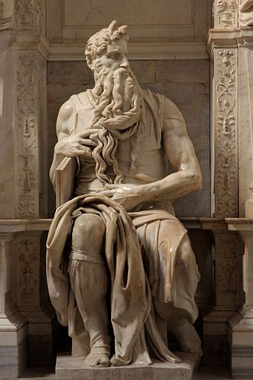  Michelangelo  Mojžíš  16. století, renesance | 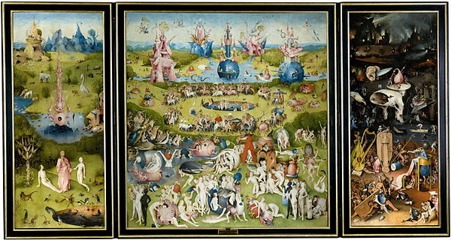  Hieronymus Bosch  Zahrada pozemských rozkoší  16. století, renesance

D.
Napište analýzu promítnutého snímku, popř. esej nebo úvahu tímto snímkem inspirovanou.

Rosso papavero (rež. Martin Smatana, 2015, 6 min.)

